Silikonrohrschelle FRS H 48-53 FRSH 48-53 SILIKONROHRSCHELLE

fischerwerke

Eigenschaften

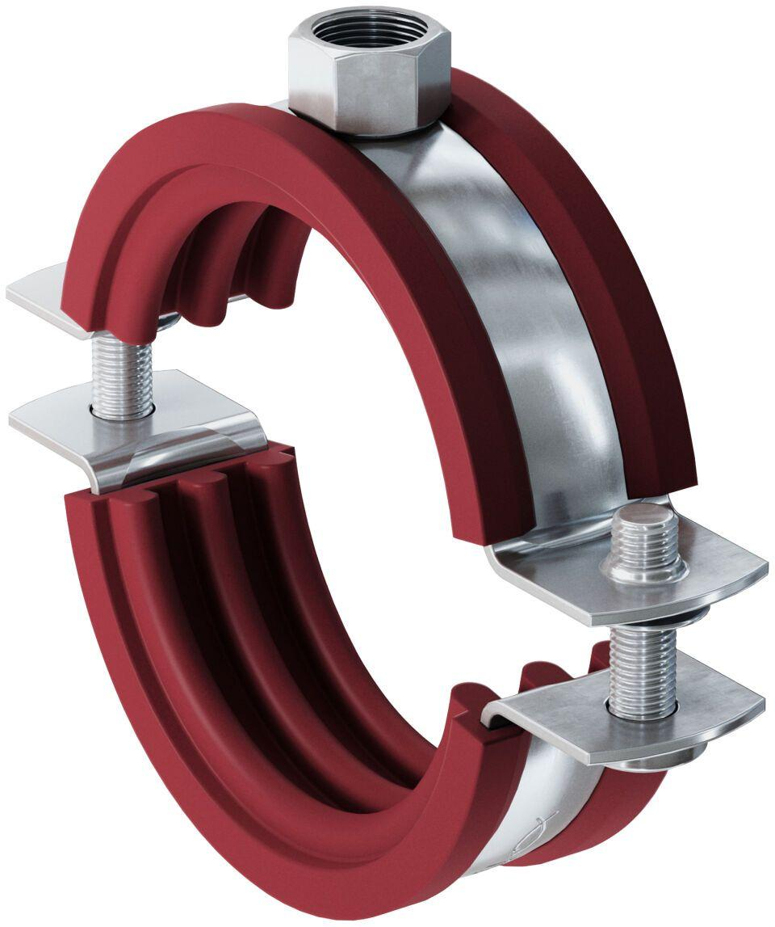

GTIN:

4006209634998

HAN:

063499

Oberfläche

galvanisch verzinkt

Werkstoff

Silikon, Stahl

Querschnitt

kreisförmig

Durchmesser (mm)

48,00 - 53,00